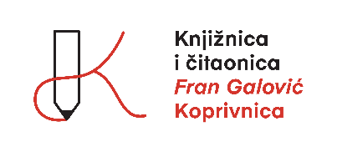

POZIV SREDNJOŠKOLCIMA U GRADU KOPRIVNICI
Ako vas zanima medijsko izražavanje - izrada grafičkih sadržaja i/ili kratkih videa, onda je ovaj poziv upućen vama!
Ako...
- idete u neku od koprivničkih srednjih škola – Gimnaziju, Srednju školu ili Obrtničku školu
- multimediju i/ili grafički dizajn vidite kao svoj hobi ili budući poziv
- želite naučiti više od vrhunskih stručnjaka sa Sveučilišta Sjever i njihovih studenata
Javite nam se s kratkim CV-om i motivacijskom porukom do 31. 3. 2023. na email: strucni@knjiznica-koprivnica.hr
Što dobivate?
- Uvodni webinar o obrazovnoj video animaciji u petak, 31. 3. 2023. 12.00 sati
- Besplatnu edukaciju vrhunskih stručnjaka o izradi grafičkih sadržaja i krakih edukativnih video filmova u travnju i svibnju 2023.
- Besplatno mentoriranje predavača i studenata sa Sveučilištu Sjevera – Studij Medijskog dizajna
- Javnu promociju vaših radova
- Novčanu nagradu za najbolje radove
- Ostvarivanje dodatnih bodova prilikom upisa Studije Medijskog dizajna na Sveučilištu Sjever
Obratite nam se za sve dodatne informacije: E strucni@knjiznica-koprivnica.hr , M 099 496 1013
Projekt OTKRIVAMO KNJIŽNICU! Grafički i video sadržaji u funkciji razvoja knjižnične pismenosti mladih
Nositelji projekta: Knjižnica i čitaonica „Fran Galović“ Koprivnica i Sveučilište Sjever – Studij Medijskog dizajna
Suradnici: Gimnazija „Fran Galović“ Koprivnica, Srednja škola Koprivnica, Obrtnička škola Koprivnica
Financijska potpora: Ministarstvo kulture i medija RH, Grad Koprivnica, Knjižnica i čitaonica „Fran Galović“ Koprivnica

